Samenvatting paragraaf 2

Water is altijd in beweging.
→ Waterkringloop
= Het proces waarbij zeewater na verdamping uit zee via wolken en neerslag (korte kringloop) en via grondwater en rivieren (lange kringloop) weer terugstroomt naar zee.

– Drinkwater → zoet water
– Zout water= niet goed voor je lijf
– 1% zoet = drinkbaar van al het water op aarde

Je kunt het vloeibare water verdelen in verschillende soorten:
– Oppervlakte water
= water wat je kunt zien (Meren, vennen, rivieren, zeeën).
– Grondwater
= Water wat niet zichtbaar is doordat het in de bodem of in gesteentes is getrokken.

Ook heb je verschillende soorten in de vaste vorm van het water:
– Gletsjers
= Groot ijspakket in de bergen, dat ontstaan is door opeenhoping van sneeuw.
– Landijs
= IJsmassa's die op het vaste land liggen.

69% is water wat vast zit in ijs en in de atmosfeer zit 8 keer zoveel meer water als in alle rivieren op de wereld.

Je gebruikt drinkwater alleen ook voor andere dingen, wat niet perse nodig is. Bijvoorbeeld om het toilet door te spoelen wat ook met regenwater kan. In sommige gebieden hebben ze het drinkwater niet zomaar bij de hand. Dat komt omdat het te droog is, of omdat de regen valt op het moment dat de natuur er niks mee kan (als ze in winterslaap is). De akkers worden niet gebruikt, veel water stroomt “ongebruikt” terug naar de zee.
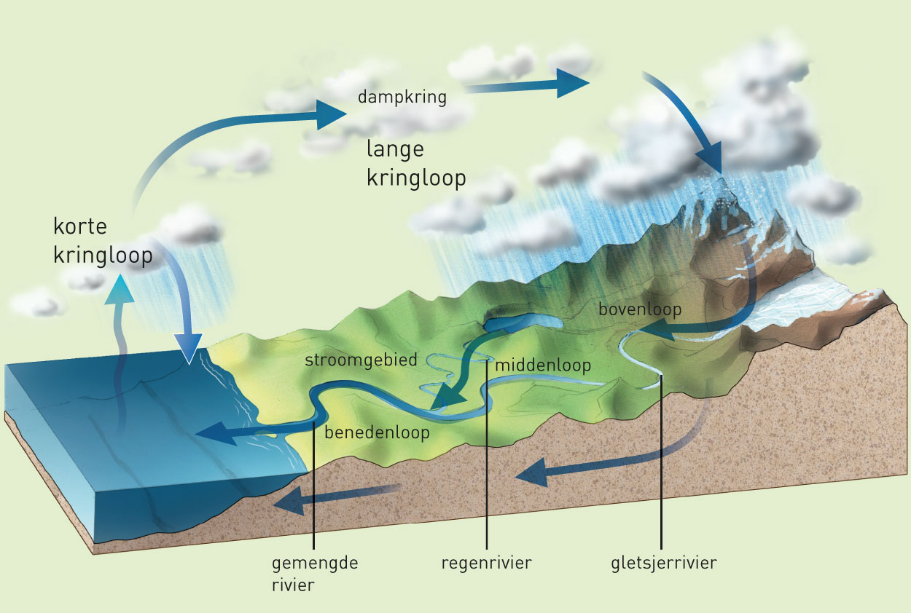
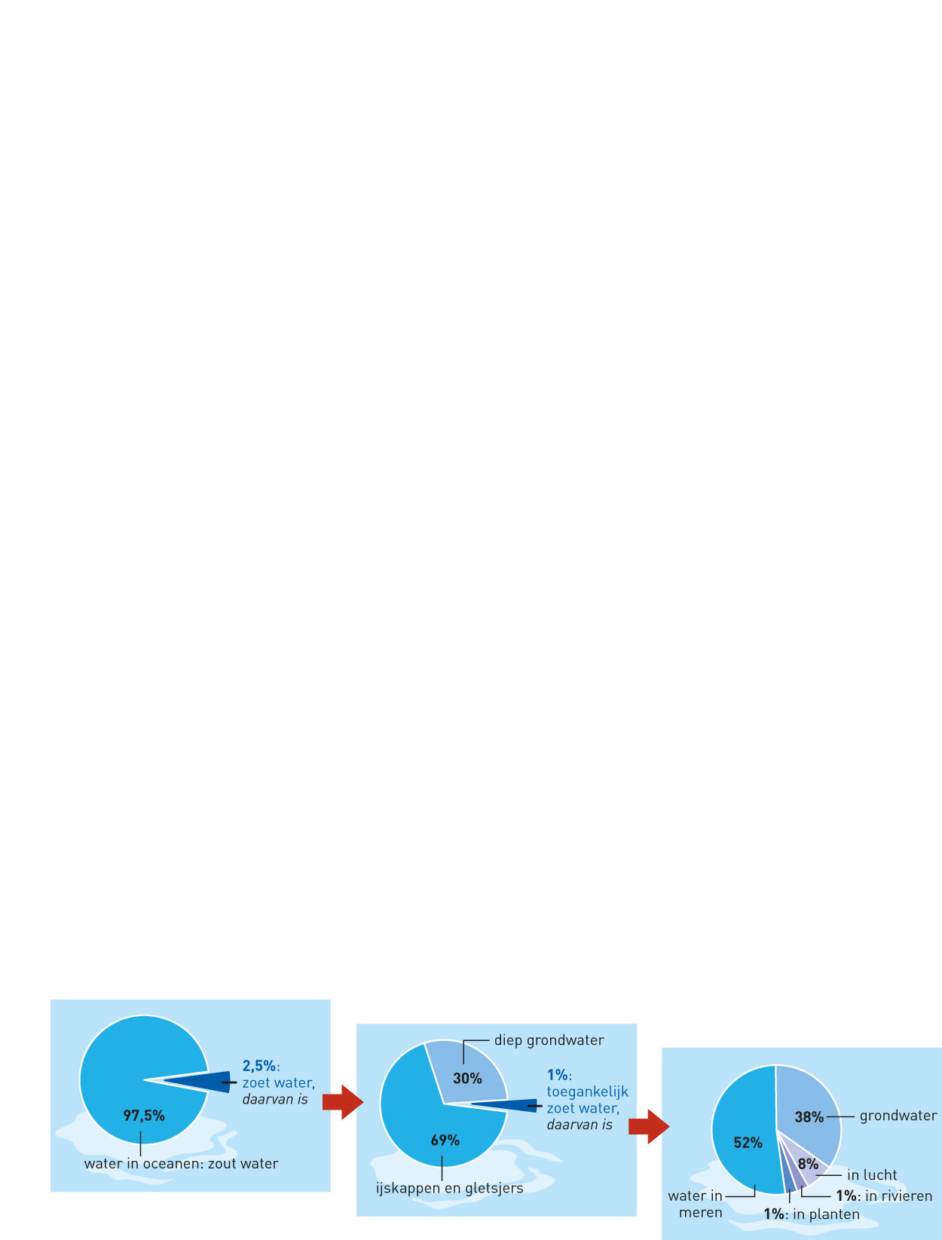
Samenvatting paragraaf 3

Hoeveel water een gebied binnen komt en weer uit gaat kun je zien in een waterbalans (= De hoeveelheid water die een gebied binnenkomt en uitgaat).

Een gebied kan op 3 manieren aan water komen:
1- Neerslag → op aarde is dat ongelijk verdeeld zo valt er in Nederland veel meer regen per inwoner dan in Egypte. Veel van die Neerslag verdampt meteen weer vooral in droge gebieden hier is de nuttige neerslag (= het verschil tussen neerslag en verdamping) vaak klein.

De nuttige neerslag wordt gebruikt door alles wat leeft op aarde en verdwijnt voor een deel in de grond → infiltratie (= het in de grond indringen van water).

2- Door de aanvoer van water uit andere gebieden.

3- De aanvoer van fossiel water (= water in de grond dat stamt uit eerdere tijden).
→ zit in een aquifer (= water houdende laag in de grond).

We moeten steeds zuiniger met water omgaan. Hier bij is het onderscheid tussen vernieuwbaar water (= water dat in tempo aangevuld wordt waarin het verbruikt wordt) en niet- vernieuwbaar water (= water dat iet of maar heel langzaam wordt aangevuld, waardoor het opraakt) belangrijk. Als je alleen je vernieuwbaar voorraad water gebruikt, doe je aan duurzaam waterbeheer (= waterbeheer waarbij alleen de voorraad vernieuwbaar water wordt gebruikt).
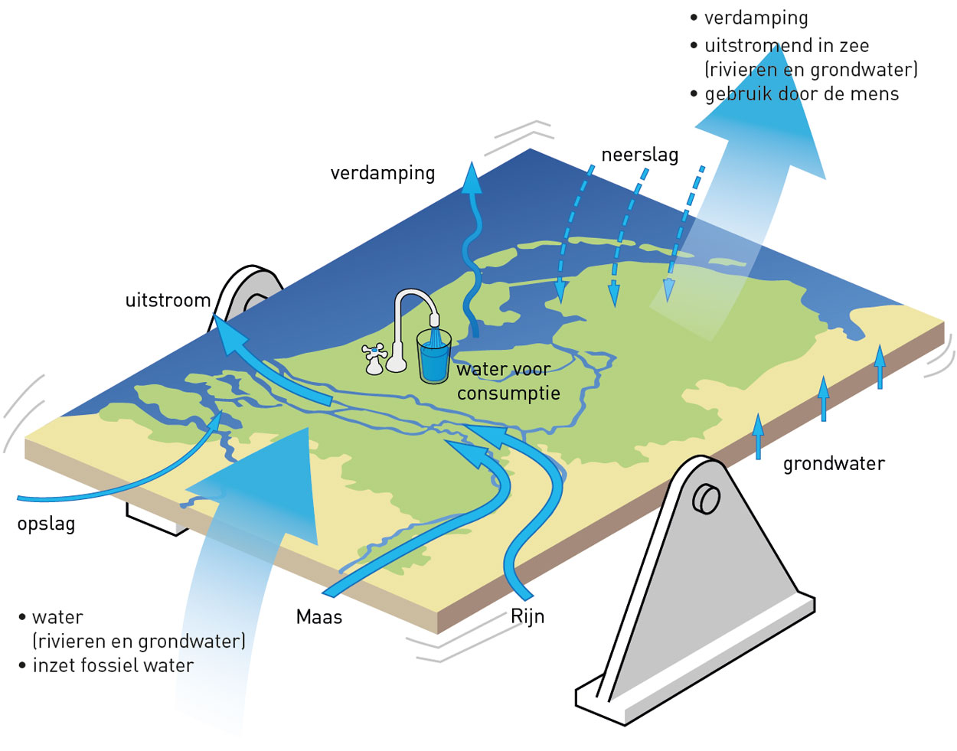
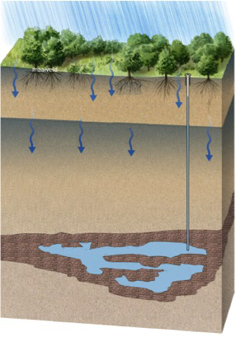
Neerslag
Infiltratie
Grondwater
Poreus gesteente
ondoorlaatbare laag
Samenvatting paragraaf 4

Soorten gebieden met een groot overstromings risico:
1- Rivier- en kustvlakte
70% van de wereldbevolking woont aan de kust.
2- Gebieden aan de voet van een gebergte met rotsige ondergrond.
Door de ondergrond trekt het water meteen naar de rivieren die deze piekafvoer (= verhoogde afvoer van rivieren)
3- Gebieden waar het afsmelten van de sneeuw samenvalt met hevige regenval in de zomer.
4- Gebieden waar tropische orkanen (= enorme storm met een windsnelheid van meer dan 200 km/h) huishouden.
5- Gebieden waar stroomopwaarts ontbossing plaatsvindt.
6- Gebieden die door stedelijke bebouwing verstenen.

Er word gezegd dat het aantal overstromingen gaat toenemen.
→ De belangrijkste oorzaken:
1- Minder infiltratie door ontbossing en verstening.
2- Het opsluiten van rivieren tussen dijken
3- Bodemdaling (= daling van het grondoppervlakte) door het oppompen van grondwater.
4- Zeespiegelstijging door het versterkte broeikasteffect.

Maatregelen op korte termijn:
1- Dijken, dammen, bufferbassins aanleggen/
2- Het weer in het gehele stroomgebied in de gaten houden.
3- Burgers voorlichten en trainen
4- Drinkwater en voedsel veiligstellen

Maatregelen op lange termijn:
1- Ruimte voor de rivier maken
2- Versterkte broeikaseffect verminderen
3- Een vestigingsgebied waarbij mensen zoveel mogelijk geweerd of verplaatst worden uit risicogebieden.

Houd hierbij rekening dat rijkere landen zich beter kunnen beschermen dan de arme landen.
Samenvatting paragraaf 5

Doordat de vraag naar water stijgt maar het aanbod hetzelfde blijft zal in veel plaatsen de waterstress (= een water tekort) toenemen.

– Economisch water tekort
Er is in een gebied te weinig geïnvesteerd om het wel aanwezige water bij de bewoners te brengen.

– Fysiek water te kort
Er is te weinig water in een gebied om aan de wensen van de bewoners te brengen

Zo'n water te kort zou kunnen leiden tot een “wateroorlog (= Een gewapend conflict tussen staten om water)” . De belangrijkste problemen:
1- Te kort aan schoon drinkwater
2- Te kort aan irrigatie water → Ongeveer 70% van al het water beschikbare water wordt nu gebruikt voor het bevloeien van akkers.

Het merendeel van al het zoete water stroomt 'ongebruikt' naar zee. Je kunt dan bijvoorbeeld stuwdammen gaan bouwen.
→ Voordeel= veel meer water beschikbaar
→ Nadeel=
1- Bewoners van ondergelopen gebieden moeten verhuizen
2- Stuwmeer slibt dicht
3- Als de stuwdam doorbreekt ( door bijvoorbeeld een aardbeving) zal het naar de dichtbevolkte kust vlakte gaan.

→ Beter kun je met kleine projecten het water in je eigen gebied vast houden.

Zuiniger met water leven:
– Door uit elke druppel zoveel mogelijk rendement te halen.
– Huishouden, bedrijven → Minder gebruiken en meer hergebruiken.



